Государственный стандарт СССР ГОСТ 24137-80
"Детали крепления трубопроводов. Хомуты. Конструкция и размеры"
(введен в действие постановлением Госстандарта СССР
от 25 апреля 1980 г. N 1891)

Pipe-line fastening parts. Clamps. Design and dimensions

Взамен ГОСТ 16691-71
Срок введения с 1 января 1981 г.

1. Настоящий стандарт распространяется на хомуты диаметром D от 14 до 540 мм.
2. Конструкция и размеры хомутов должны соответствовать указанным на чертеже и в таблице.
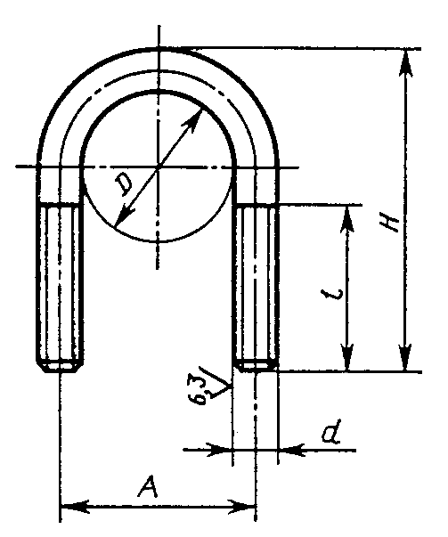

"Чертеж"

Размеры, мм
┌─────┬───────┬────────┬────────┬────────┬───────────┬──────────────────┐
│ D │ А │ H │ d │ l, не │ Масса, кг │ Применяемость │
│ │ │ │ │ менее │ │ │
│ ├───────┴────────┤ │ │ │ │
│ │ +-1 │ │ │ │ │
├─────┼───────┬────────┼────────┼────────┼───────────┼──────────────────┤
│ 14 │ 20 │ 38 │ М6 │ 25 │ 0,018 │ │
│ │ │ │ │ │ │ │
│ 16 │ 22 │ 40 │ │ │ 0,019 │ │
│ │ │ │ │ │ │ │
│ 18 │ 24 │ 42 │ │ │ 0,020 │ │
│ │ │ │ │ │ │ │
│ 20 │ 26 │ 45 │ │ │ 0,022 │ │
├─────┼───────┼────────┼────────┼────────┼───────────┼──────────────────┤
│ 22 │ 30 │ 55 │ М8 │ 34 │ 0,047 │ │
│ │ │ │ │ │ │ │
│ 25 │ 33 │ 57 │ │ │ 0,049 │ │
│ │ │ │ │ │ │ │
│ 28 │ 36 │ 60 │ │ │ 0,052 │ │
│ │ │ │ │ │ │ │
│ 32 │ 40 │ 65 │ │ │ 0,057 │ │
│ │ │ │ │ │ │ │
│ 36 │ 44 │ 68 │ │ │ 0,060 │ │
│ │ │ │ │ │ │ │
│ 40 │ 48 │ 72 │ │ │ 0,064 │ │
│ │ │ │ │ │ │ │
│ 45 │ 53 │ 77 │ │ │ 0,071 │ │
├─────┼───────┼────────┼────────┼────────┼───────────┼──────────────────┤
│ 50 │ 60 │ 90 │ М10 │ 40 │ 0,125 │ │
│ │ │ │ │ │ │ │
│ 55 │ 65 │ 95 │ │ │ 0,133 │ │
│ │ │ │ │ │ │ │
│ 60 │ 70 │ 100 │ │ │ 0,141 │ │
│ │ │ │ │ │ │ │
│ 65 │ 75 │ 105 │ │ │ 0,149 │ │
├─────┼───────┼────────┼────────┼────────┼───────────┼──────────────────┤
│ 70 │ 82 │ 115 │ М12 │ 50 │ 0,236 │ │
│ │ │ │ │ │ │ │
│ 75 │ 87 │ 120 │ │ │ 0,246 │ │
│ │ │ │ │ │ │ │
│ 80 │ 92 │ 125 │ │ │ 0,257 │ │
│ │ │ │ │ │ │ │
│ 85 │ 97 │ 130 │ │ │ 0,269 │ │
│ │ │ │ │ │ │ │
│ 90 │ 102 │ 135 │ │ │ 0,278 │ │
│ │ │ │ │ │ │ │
│ 95 │ 107 │ 140 │ │ │ 0,292 │ │
│ │ │ │ │ │ │ │
│ 100 │ 112 │ 145 │ │ │ 0,303 │ │
│ │ │ │ │ │ │ │
│ 105 │ 117 │ 150 │ │ │ 0,315 │ │
│ │ │ │ │ │ │ │
│ 110 │ 122 │ 155 │ │ │ 0,326 │ │
│ │ │ │ │ │ │ │
│ 115 │ 127 │ 160 │ │ │ 0,338 │ │
├─────┼───────┼────────┼────────┼────────┼───────────┼──────────────────┤
│ 120 │ 136 │ 180 │ М16 │ 60 │ 0,665 │ │
│ │ │ │ │ │ │ │
│ 125 │ 141 │ 185 │ │ │ 0,686 │ │
│ │ │ │ │ │ │ │
│ 130 │ 146 │ 190 │ │ │ 0,707 │ │
│ │ │ │ │ │ │ │
│ 135 │ 151 │ 195 │ │ │ 0,725 │ │
│ │ │ │ │ │ │ │
│ 140 │ 156 │ 200 │ │ │ 0,746 │ │
│ │ │ │ │ │ │ │
│ 145 │ 161 │ 205 │ │ │ 0,767 │ │
│ │ │ │ │ │ │ │
│ 150 │ 166 │ 210 │ │ │ 0,787 │ │
│ │ │ │ │ │ │ │
│ 155 │ 171 │ 215 │ │ │ 0,807 │ │
│ │ │ │ │ │ │ │
│ 160 │ 176 │ 220 │ │ │ 0,827 │ │
│ │ │ │ │ │ │ │
│ 165 │ 181 │ 225 │ │ │ 0,847 │ │
│ │ │ │ │ │ │ │
│ 170 │ 186 │ 230 │ │ │ 0,868 │ │
│ │ │ │ │ │ │ │
│ 175 │ 191 │ 235 │ │ │ 0,888 │ │
│ │ │ │ │ │ │ │
│ 180 │ 196 │ 240 │ │ │ 0,909 │ │
│ │ │ │ │ │ │ │
│ 185 │ 201 │ 245 │ │ │ 0,929 │ │
│ │ │ │ │ │ │ │
│ 190 │ 206 │ 250 │ │ │ 0,950 │ │
│ │ │ │ │ │ │ │
│ 195 │ 211 │ 255 │ │ │ 0,970 │ │
│ │ │ │ │ │ │ │
│ 200 │ 216 │ 260 │ │ │ 0,991 │ │
├─────┼───────┼────────┼────────┼────────┼───────────┼──────────────────┤
│ 210 │ 230 │ 285 │ M20 │ 75 │ 1,668 │ │
│ │ │ │ │ │ │ │
│ 225 │ 245 │ 300 │ │ │ 1,776 │ │
│ │ │ │ │ │ │ │
│ 245 │ 265 │ 320 │ │ │ 1,880 │ │
│ │ │ │ │ │ │ │
│ 260 │ 280 │ 340 │ │ │ 2,020 │ │
│ │ │ │ │ │ │ │
│ 275 │ 295 │ 355 │ │ │ 1,120 │ │
│ │ │ │ │ │ │ │
│ 300 │ 320 │ 375 │ │ │ 2,248 │ │
│ │ │ │ │ │ │ │
│ 330 │ 350 │ 405 │ │ │ 2,440 │ │
│ │ │ │ │ │ │ │
│ 360 │ 380 │ 440 │ │ │ 2,464 │ │
│ │ │ │ │ │ │ │
│ 380 │ 400 │ 455 │ │ │ 2,766 │ │
├─────┼───────┼────────┼────────┼────────┼───────────┼──────────────────┤
│ 430 │ 454 │ 515 │ M24 │ 90 │ 4,480 │ │
│ │ │ │ │ │ │ │
│ 455 │ 479 │ 545 │ │ │ 4,720 │ │
│ │ │ │ │ │ │ │
│ 490 │ 514 │ 575 │ │ │ 5,010 │ │
│ │ │ │ │ │ │ │
│ 540 │ 564 │ 625 │ │ │ 5,490 │ │
└─────┴───────┴────────┴────────┴────────┴───────────┴──────────────────┘

Пример условного обозначения хомута D=50 из стали марки ВСт3сп с покрытием Ц9.хр:

Хомут 50-В Ст3сп-Ц9.хр. ГОСТ 24137-80

3. Допуск параллельности и перекос осей поверхности d не должны быть более 2 мм.
4. Технические требования - по ГОСТ 24140-80.

